Наши поручения:
АКТИВ КЛАССА
- Борисова Полина
- Насретдинов Данис
- Хубеева Ольга

СПОРТ – ЭТО НАША СИЛА!
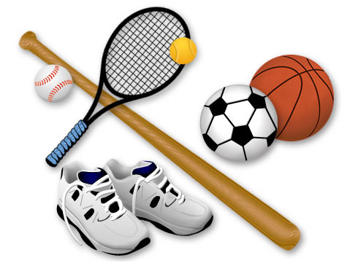
- Горгуленко Артем
- Жумагалиев Эмиль
- Мамедова Эльмира

Ц В Е Т О Ч К И
- Захарина Кристина
- Корнюхина Дарья
- Попова Полина

Т Р У Д О В И К И
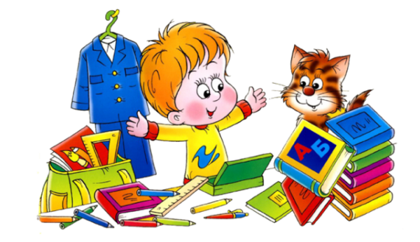
- Савельев Роман
- Сидорченко Игорь
- Серебряков Артем
- Коротков Никита

В Е С Е Л У Ш К И

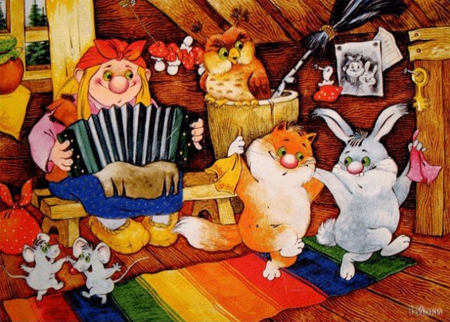
- Борисова Полина
- Сидоров Сергей
- Крашенинников Илья
- Хубеева Оля

УЧЕНЫЙ СОВЕТ

- Косолапов Артем
- Насретдинов Данис
- Тян Полина

